臺北市政府教育局「交通安全」校園巡迴宣教成果一覽表
學校  名稱 | 大佳國小 | 日期  時間 |  | 110年 10 月 29 日  50 分鐘 | 授課對象  人數 |  |  | 320 人  線上+實體
宣教  題目 | 意外事故預防與處理 |  |  |  | 講座單位  姓名 |  |  | 南港高工黃俊翰老師
宣教情形調查（5優4佳3可2 稍差1差）
◎課程準備及宣教內容。  ◎表達能力及授課技巧。  ◎服裝儀容與精神儀態。  ◎教學創意與輔助器材。  ◎學生反應與授課氣氛。  ◎建議事項： |  |  |  |  |  |  | 5 4 3 2 1  ■ □ □ □ □  ■ □ □ □ □ ■ □ □ □ □ ■ □ □ □ □ ■ □ □ □ □
課程內容摘要
- 介紹交通安全月路口大執法
- 行人用路權
- 交通意外事故案例分享
- 指導學生正確的安全觀念及防禦觀念
- 影片分享
宣教活動照片
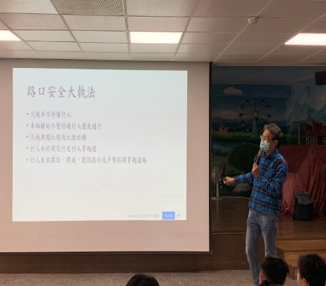 |  |  | 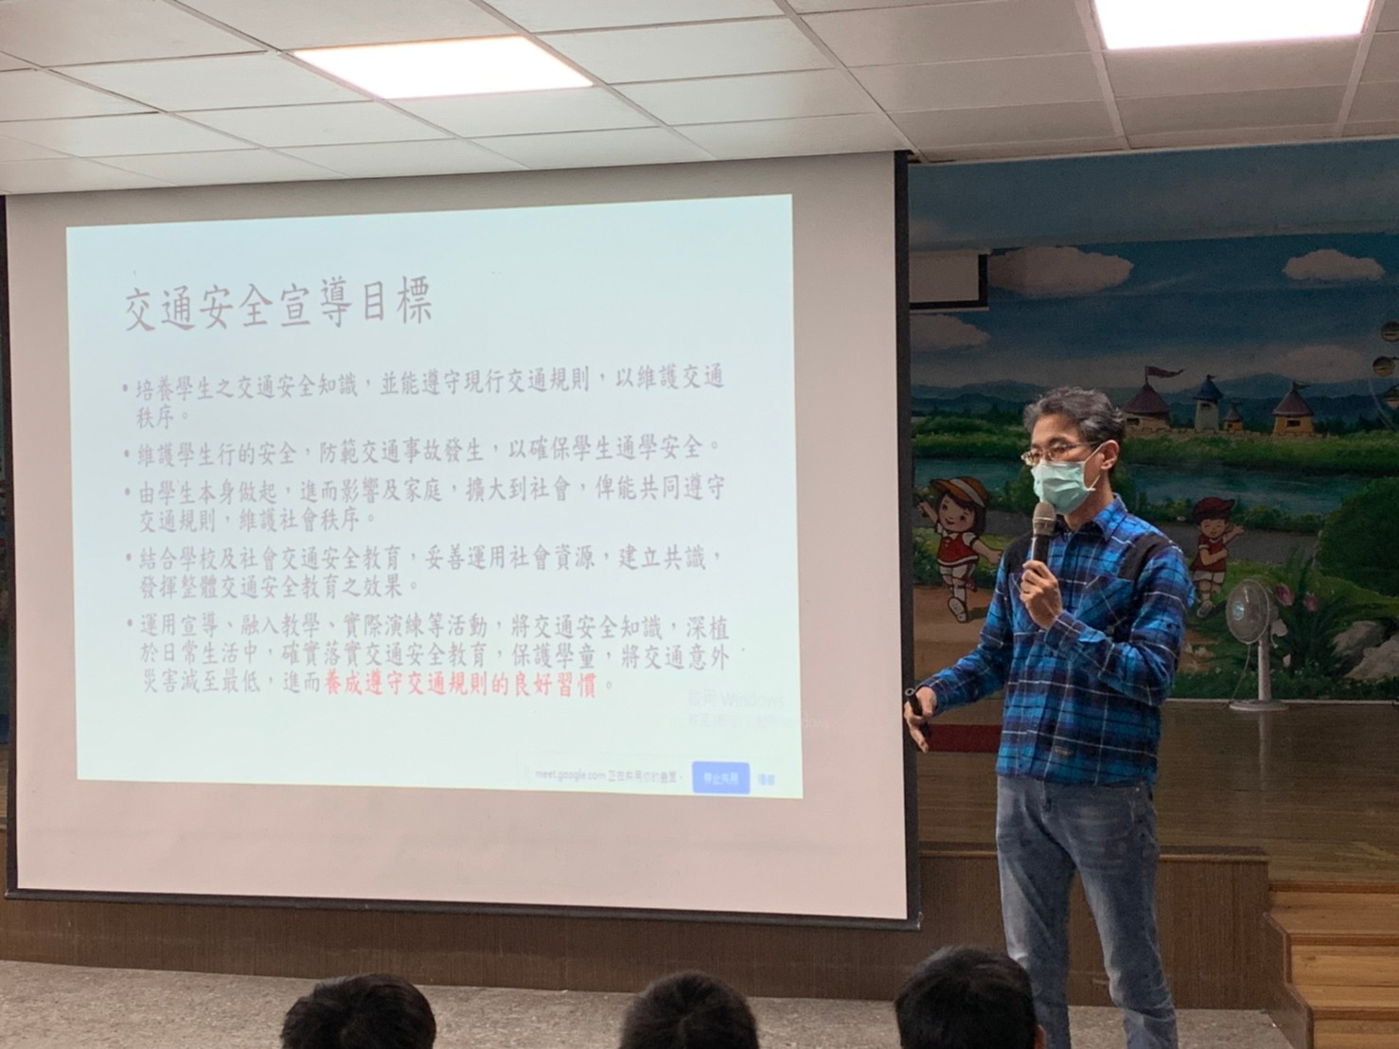 |  |  | 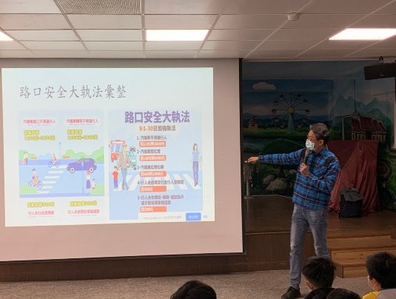
路口大執法介紹 |  |  | 指導學生正確的安全觀念及防禦觀念 |  |  | 路口大執法介紹
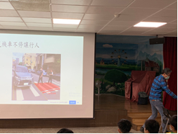 |  |  | 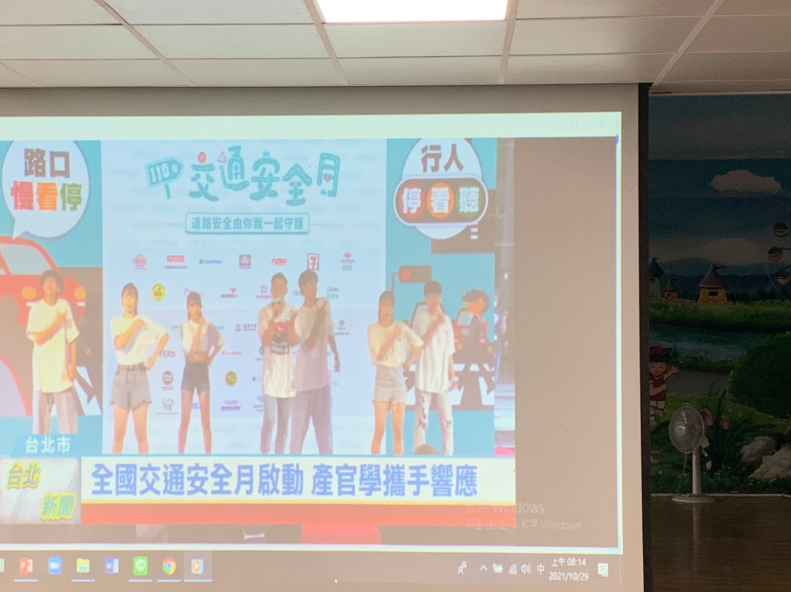 |  |  | 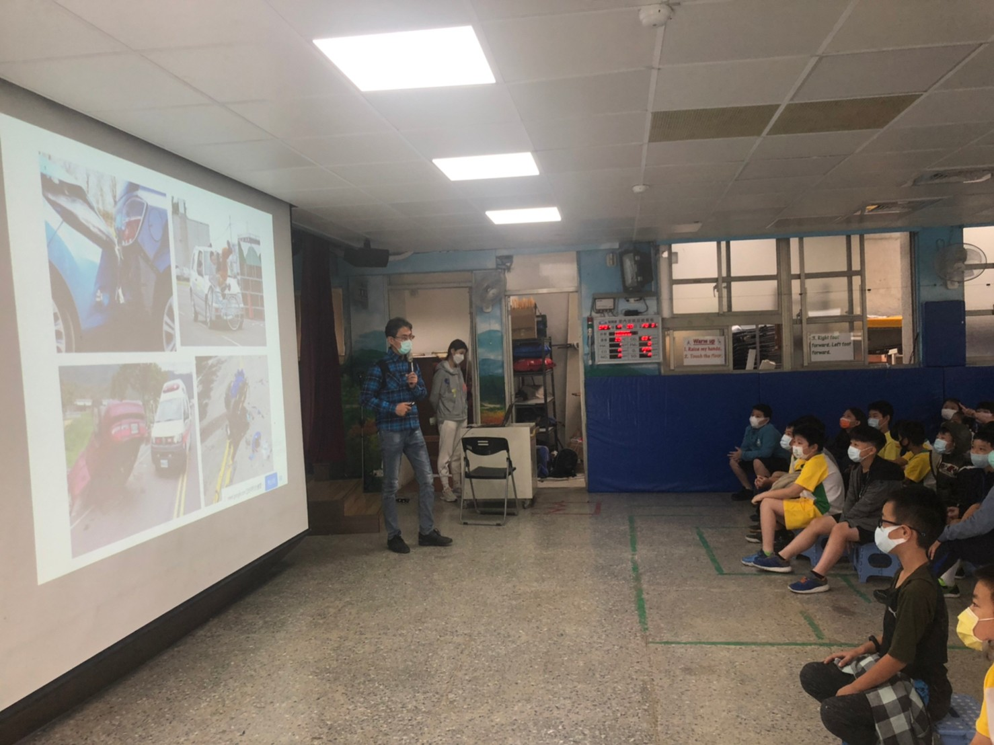
行人用路權 |  |  | 交通安全月影片分享 |  |  | 真實案例分享

